**USER MANUAL PROGRAM INVENTARIS TELKOM UNTUK CUSTOMER SERVICE**

1. **Tampilan Home**

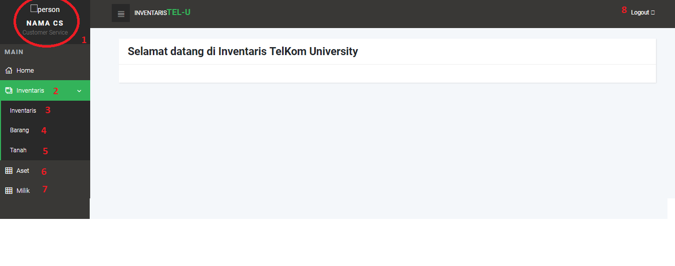

1. Profil user : Menampilkan personal data user
2. Menu inventaris : Menampilkan pilihan menu inventaris barang dan tanah
3. Inventaris : Sub menu dari inventaris, menampilkan data dari inventaris
4. Barang : Sub menu dari inventaris, menampilkan data dari barang
5. Tanah : Sub menu dari inventaris, menampilkan data dari tanah
6. Aset : Menampilkan data dari seluruh asset
7. Milik : Menampilkan data pemilik inventaris
8. Logout : Keluar dari akun
9. Tampilan Inventaris

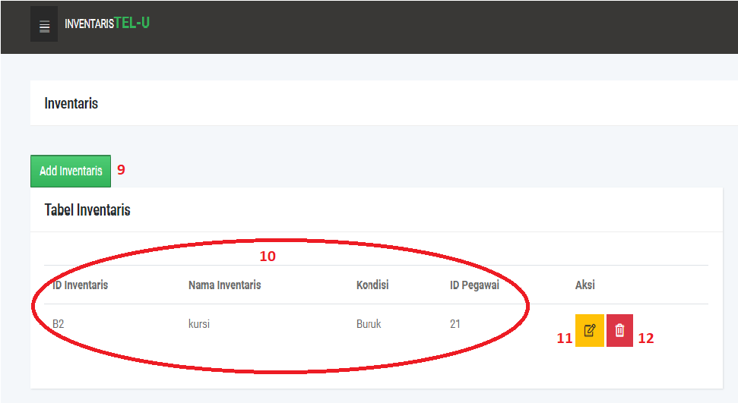

1. Tombol Add inventaris : Menambahkan data inventaris
2. Tampilan data : Menampilkan data inventaris yang sudah diinputkan
3. Tombol Edit : Merubah data inventaris yang sudah diinputkan
4. Tombol Hapus : Menghapus data inventaris yang sudah diinputkan
5. Tampilan Barang

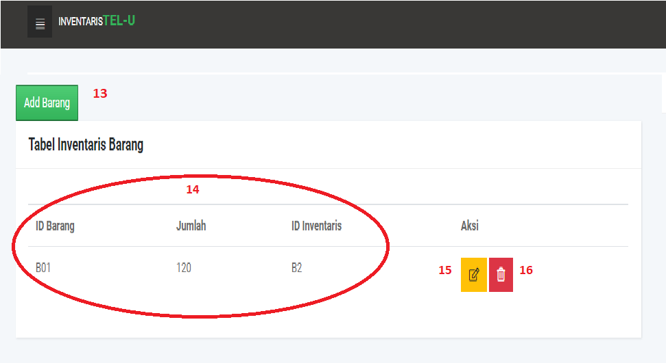

1. Tombol Add barang : Menambahkan data barang
2. Tampilan data : Menampilkan data barang yang sudah diinputkan
3. Tombol Edit : Merubah data barang yang sudah diinputkan
4. Tombol Hapus : Menghapus data barang yang sudah diinputkan
5. Tampilan Barang

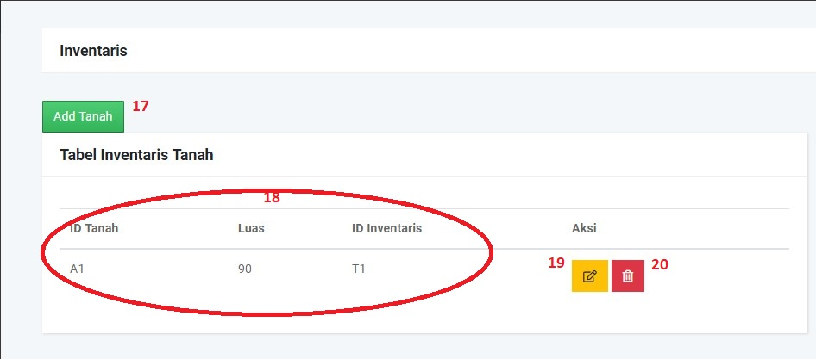

1. Add tanah : Menambahkan data tanah
2. Tampilan data : Menampilkan data tanah yang sudah diinputkan
3. Tombol Edit : Merubah data tanah yang sudah diinputkan
4. Tombol Hapus : Menghapus data tanah yang sudah diinputkan
5. Tampilan aset

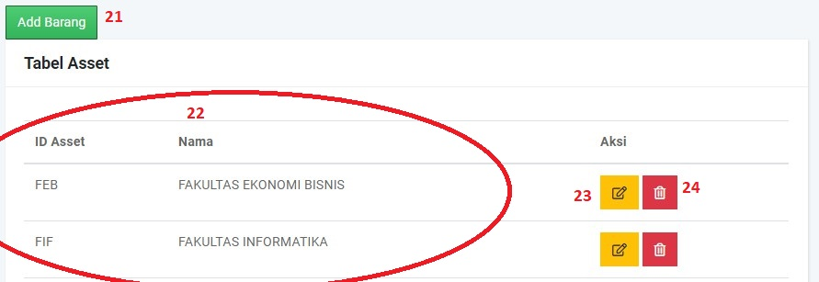

1. Tombol Add barang : Menambahkan data asset
2. Tampilan asset : Menampilkan data kepemilikan asset
3. Tombol Edit : Mengedit data asset yang sudah diinputkan
4. Tombol Hapus : Menghapus data asset yang sudah diinputkan
5. Tampilan Kepemilikan

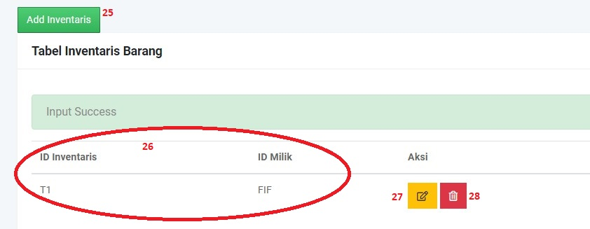

1. Tombol Add inventaris : Menambahkan data inventaris
2. Tampilan pemilik inventaris : Menampilkan data kepemilikan asset
3. Tombol Edit : Mengedit data asset yang sudah diinputkan
4. Tombol Hapus : Menghapus data asset yang sudah diinputkan

**USER MANUAL PROGRAM INVENTARIS TELKOM UNTUK PEMINJAM**

1. **Tampilan Home**

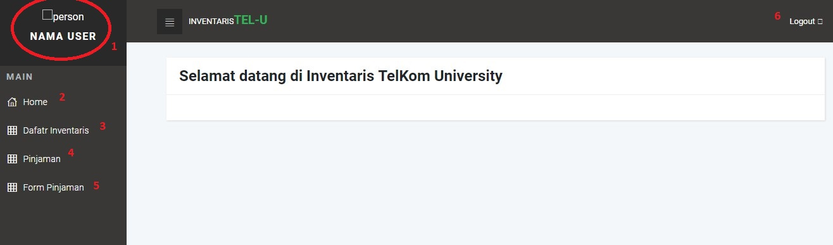

1. Profil user : Menampilkan personal data user
2. Home : Menampilkan tampilan utama
3. Daftar inventaris : Menampilkan data daftar inventaris
4. Pinjaman : Menampilkan data pinjaman
5. Form Pinjaman : Memasukan data untuk meminjam inventaris
6. Logout : Keluar akun
7. Tampilan Daftar Inventaris

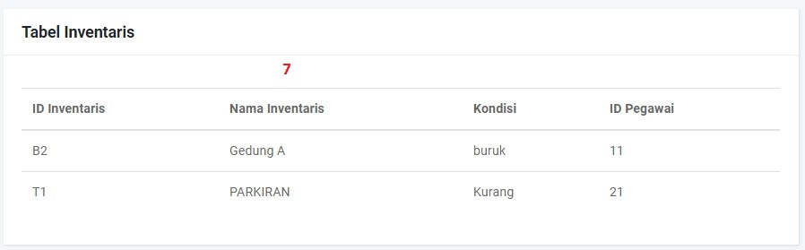

1. Tampilan inventaris : Menampilkan daftar data inventaris
2. Tampilan Pinjaman
3. Tampilan Pinjaman : Menampilkan data inventaris yang sedang di pinjam

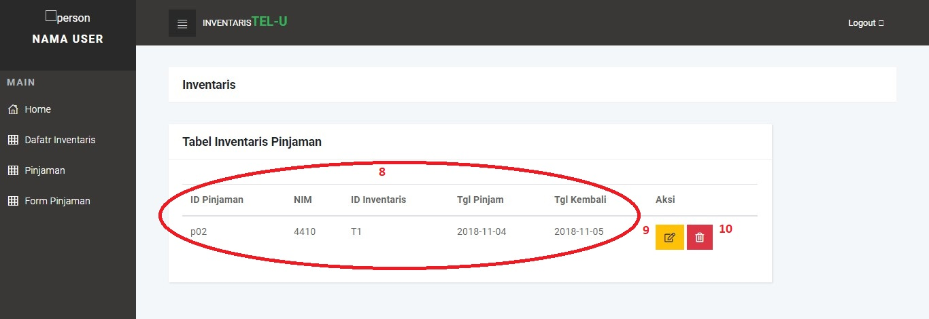

1. Tombol Edit : Mengedit data yang sudah diingputkan
2. Tombol Hapus : Menghapus data yang sudah diinputkan
3. Tampilan Form Peminjaman

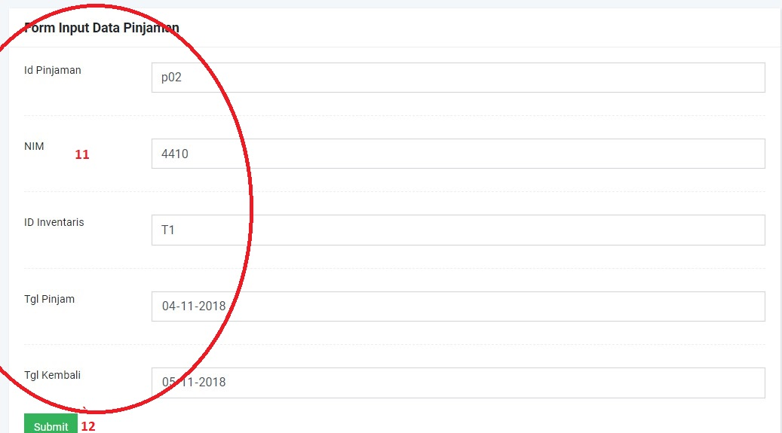

1. Input data : Untuk menginputkan data
2. Tombol Submit : Mensubmit data yang sudah di isi

**USER MANUAL PROGRAM INVENTARIS TELKOM UNTUK LOGISTIK**

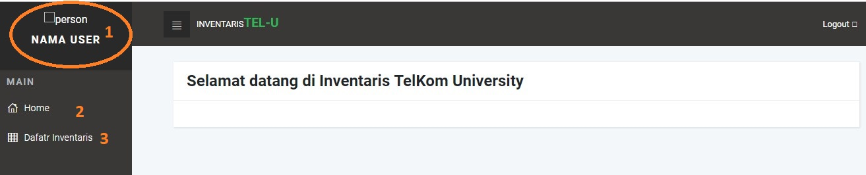

1. Profil user : Menampilkan personal data user
2. Home : Menampilkan tampilan utama
3. Daftar Inventaris : Menampilakn table inventaris yng berisikan kondisi barang atau tanah

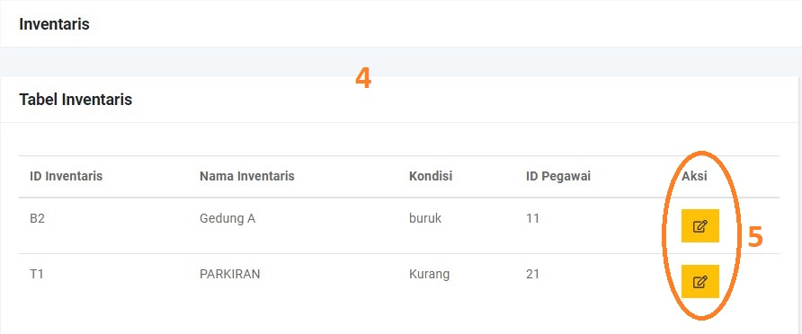

1. Tampilan Daftar Inventaris : Menmpilkan data Tabel Inventaris yang berisikan ID Inventaris, Nama Inventaris, Kondisi, Id Pegawai, Aksi
2. Tombol Edit : Mengedit data yang ada di Tabel Inventaris

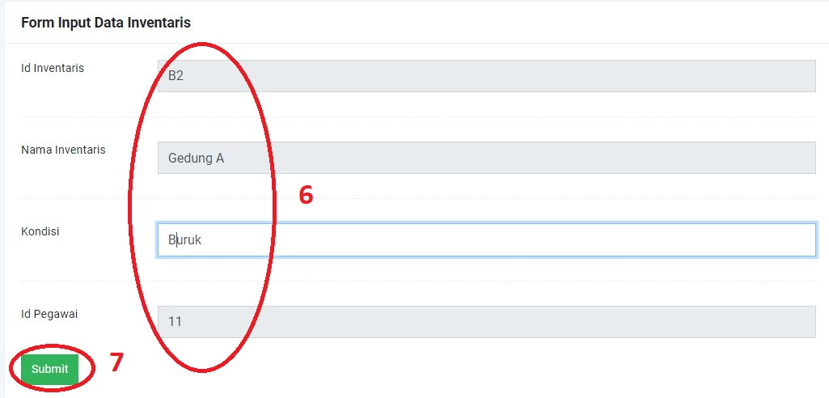

1. Input Data : Untuk menginputkan data
2. Tombol Submit : Mensubmnit data yang telah diisi